

TECNOLÓGICO NACIONAL DE MÉXICO

Instituto Tecnológico de Chihuahua II

|  |
| --- |
|  |
| **PRÁCTICA 12** |
| Desarrollo de aplicaciones web |
|  |
| **[02/02/2016]**  Juan Humberto Chacón Holguín  13550355 |

**Conceptos de la práctica 12**

Cornify_add

Es un método que se recupera de una página de internet ya establecida de nombre “http://www.cornify.com/js/cornify.js”

Keyup

Keyup () es para detectar la presión de las teclas de teclado de una manera sencilla y eficaz.

Diferencia entre keyup () y keypress ():

* Keydown () – Se pulsa la tecla, comienzo de la presión.
* Keypress () – La tecla está presionada.
* Keyup () – La tecla es soltada.

Ejemplo:

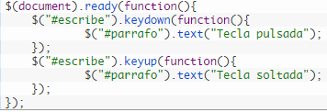

Ilustración 1: Ejemplo de keyup y keydown.

<http://www.anerbarrena.com/jquery-keydown-keyup-4881/>